AgroMonitor/Thị trường Cà phê
Tin NGÀY 04.11.2013

CÔNG TY CỔ PHẦN PHÂN TÍCH VÀ DỰ BÁO THỊ TRƯỜNG VIỆT NAM
Địa chỉ: P1604, Toà nhà 101 Láng Hạ, Q. Đống Đa, Hà Nội
Tel: +84 4 66741395/Fax: +84 4 62730190 | Website: www.agromonitor.vn

Chuyên gia Phân tích
Nguyễn Thị Lan Hương/Phạm Văn Hanh
Điện thoại: 0968.255.152
Email: pvhanh.agromonitor@gmail.com

Thị trường thế giới
+ Trên sàn Liffe tại London, chốt phiên giao dịch cuối tuần qua (01/11), giá cà phê Robusta đảo chiều tăng nhẹ với kỳ hạn giao gần tháng 1 và 3/2014. Cụ thể, giá Robusta giao tháng 1 tăng 7 USD/tấn, tương đương 0,47% lên mức 1.489 USD/tấn; giá giao tháng 3 tăng 6 USD/tấn, tương đương 0,40% lên mức 1.483 USD/tấn; các kỳ hạn khác giá không đổi hoặc giảm nhẹ. Tại sàn Liffe tại London chính thức kết thúc các hợp đồng kỳ hạn giao tháng 11.
Diễn biến giá cà phê Robusta trên thị trường London và cà phê Arabica trên thị trường New York, USD/tấn
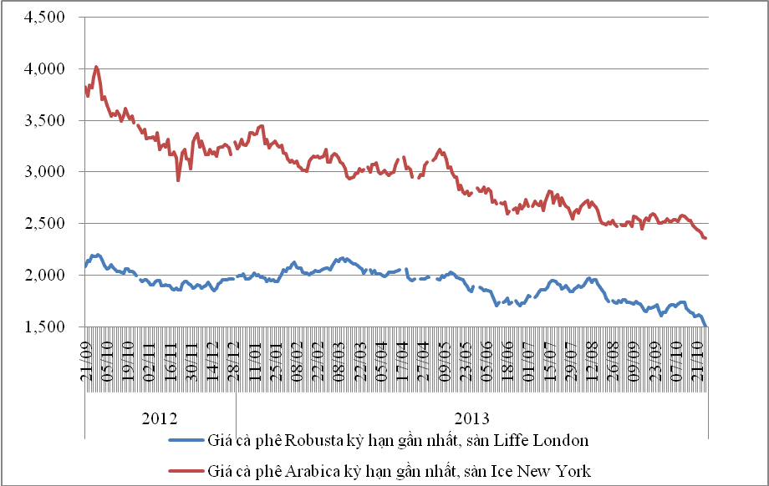
*Nguồn: AgroMomitor tổng hợp
+ Trên sàn ICE tại New York, giá cà phê Arabica có phiên tăng nhẹ trở lại. Cụ thể, kỳ hạn giao tháng 12 tăng 0,52% lên mức 105,95 cent/lb (tương đương 2336 USD/tấn); kỳ hạn giao tháng 3 tăng 0,37% lên mức 108,95 cent/lb (tương đương 2402 USD/tấn); giá các kỳ hạn khác giảm trên 0,3%.
Diễn biến giá cà phê Robusta trên thị trường London, USD/tấn
Kỳ hạn/Ngày | 01/11 | 31/10 | 30/10 | 29/10 | 28/10
Tháng 11/2013 | 1489 | 1460 | 1488 | 1468 | 1499
Tháng 1/2014 | 1483 | 1482 | 1509 | 1504 | 1500
Diến biến giá cà phê Arabica trên thị trường New York, cent/lb
Kỳ hạn/Ngày | 01/10 | 31/10 | 30/10 | 29/10 | 28/10
Tháng 12/2013 | 105,95 | 105,40 | 106,85 | 106,95 | 107,55
Tháng 3/2014 | 108,95 | 108,55 | 109,95 | 109,90 | 110,65
+ Tại thị trường châu Âu, ngày 31/10, giá cà phê Arabica dịu nhẹ của Colombia và cà phê Arabica của Brazil giảm lần lượt 1,96 cent/lb và 2,22 cent/lb so với ngày 30/10 xuống mức giá tương ứng 130,35 cent/lb và 104,17 cent/lb. Giá Robusta giảm 1,0 cent/lb xuống mức 75,42 cent/lb.
Diến biến giá cà phê trên thị trường châu Âu, cent/lb
Chủng loại/Ngày | 31/10 | 30/10 | 29/10 | 28/10 | 25/10
Arabica dịu nhẹ của Colombia | 130,35 | 132,31 | 132,66 | 133,00 | 134,71
Arabica của Brazil | 104,17 | 106,39 | 106,11 | 106,45 | 108,25
Robusta | 75,42 | 76,42 | 76,26 | 76,45 | 78,52
*Nguồn: AgroMomitor tổng hợp theo ICO
+ Tại thị trường Mỹ, ngày 31/10, giá cà phê Arabica dịu nhẹ của Colombia và Arabica của Brazil cùng giảm 1,25 cent/lb xuống mức giá 122,50 cent/lb và 98,50 cent/lb. Tương tự, giá cà phê Robusta giảm 0,91 cent/lb xuống mức giá 83,92 cent/lb so với ngày 30/10.
Diến biến giá cà phê trên thị trường Mỹ, cent/lb
Chủng loại/Ngày | 31/10 | 30/10 | 29/10 | 28/10 | 25/10
Arabica dịu nhẹ của Colombia | 122,50 | 123,75 | 124,00 | 125,50 | 127,00
Arabica của Brazil | 98,50 | 99,75 | 100,00 | 100,50 | 102,00
Robusta | 83,92 | 84,83 | 84,58 | 84,33 | 85,75
*Nguồn: AgroMomitor tổng hợp theo ICO
+ Báo cáo định kỳ ra hai tuần một lần của sàn kỳ hạn Robusta Liffe NYSE nói rằng tính đến ngày 28/10, lượng tồn kho Robusta được sàn này xác nhận chất lượng (certs) giảm thêm 3.130 tấn so với đợt trước, chỉ còn 53.020 tấn. Như vậy, lượng này giảm 54,24% so với cách đấy một năm là 115.860 tấn và là mức tồn kho thấp nhất tính từ 13 năm nay.
Theo số liệu mới nhất của ICE, tính đến ngày 1/11 tồn kho thuần cà phê Arabica tại các cảng của Mỹ và một số nước Châu Âu duy trì ở mức 2.715.535 bao (60 kg/bao), tương đương 162.932 tấn, tăng 3.210 bao so với ngày 31/10.
Tồn kho cà phê Arabica thuộc sàn Ice New York tại một số cảng đến ngày 01/11/2013, bao (1bao = 60kg)
Xuất xứ/Cảng | Antwerp (Bỉ) | Barcelona (Tây Ban Nha) | Hamburg/Bremen (Đức) | Houston (Mỹ) | Miami (Mỹ) | New Orleans | New York | Tổng
Brazil | 0 | 0 | 0 | 0 | 0 | 284 | 0 | 284
Burundi | 74.964 | 0 | 91.801 | 0 | 0 | 0 | 1.707 | 168.472
Colombia | 5 | 0 | 0 | 0 | 0 | 0 | 5.523 | 5.528
Costa Rica | 2.200 | 0 | 0 | 0 | 0 | 0 | 1.025 | 3.225
El Salvador | 29.117 | 0 | 5.025 | 0 | 250 | 250 | 11.345 | 45.987
Guatemala | 56.420 | 0 | 2.055 | 775 | 0 | 0 | 8.933 | 68.183
Honduras | 524.899 | 550 | 40.533 | 47.565 | 30.984 | 4.982 | 125.859 | 775.372
India | 62.650 | 0 | 34.408 | 0 | 0 | 0 | 1.600 | 98.658
Mexico | 353.995 | 0 | 11.017 | 128.036 | 0 | 1.750 | 161.374 | 656.172
Nicaragua | 168.324 | 0 | 500 | 0 | 0 | 0 | 4.470 | 173.294
Peru | 382.934 | 0 | 94.757 | 18.050 | 0 | 50 | 86,382 | 582.173
Rwanda | 59.518 | 0 | 20.936 | 0 | 0 | 0 | 300 | 80.754
Tanzania | 1.457 | 0 | 2.909 | 0 | 0 | 0 | 0 | 4.366
Uganda | 19.217 | 330 | 31.350 | 0 | 0 | 0 | 2.170 | 53.067
Tổng | 1.735.700 | 880 | 335.291 | 194.426 | 31.234 | 7.316 | 410.688 | 2.715.535
*Nguồn: AgroMomitor tổng hợp theo ICE
+ Theo số liệu thương mại Chính phủ Indonesia, trong tháng 10/2013, xuất khẩu cà phê Robusta từ Sumatra – khu vực trồng cà phê chính của Indonesia đạt 44.262 tấn (tương đương 737.702 bao 60kg), tăng 29,9% so với 34.081 tấn trong cùng kỳ năm ngoái. https://www.agra-net.net/agra/international-coffee-report/analysis/trade/indonesia---sumatra-coffee-exports-rise-nearly-a-third-in-october-2013--1.htm
Thị trường trong nước

+ Đầu mối thông tin tại Gia Lai cho biết, hiện niên vụ cà phê 2013/14 đã bắt đầu giai đoạn thu hoạch chính vụ, cà phê đã được hái rất nhiều. Giá cà phê quả tươi hôm nay (04/11) được đại lý thu mua với giá 6.000 đồng/kg, tăng 200 đồng/kg so với cuối tuần trước (01/11). Do tình hình giá cà phê không ổn định nên các đại lý cũng không thu mua nhiều quả tươi như mọi năm mặc dù việc mua trữ đang vào giai đoạn chính, lượng thu mua ước chừng chỉ bằng 1/3 so với năm trước. Việc thu mua cà phê cũng khá thuận lợi do đnag giai đoạn chín rộ, hơn nữa người dân cũng cần chi phí để trang trải. Trong khi đó, giá cà phê vối nhân xô được báo giá nhích thêm 100 đồng/kg so với cuối quần qua (01/11).

Diễn biến giá thu mua cà phê vối nhân xô của đại lý tại Gia Lai, VND/kg

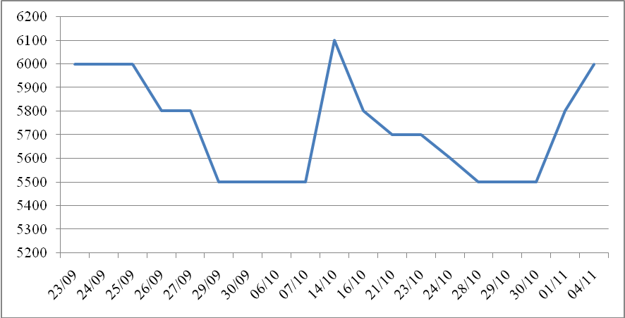

+ Giá cà phê quả tươi tại khu vực Tây Nguyên hôm nay (04/11) vẫn duy trì mức giá trong khoảng 5.400-5.600 đồng/kg, không đổi so với cuối tuần trước (01/11).

+ Sau nhiều phiên giảm liên tiếp, sáng nay (04/11), giá cà phê vối nhân xô tại khu vực Tây Nguyên tăng 100-200 đồng/kg so với cuối tuần qua (01/11) lên mức giá dao động trong khoảng 29.900 – 30.200 đồng/kg. Cụ thể, cà phê vối nhân xô tại Đắk Lắk, Lâm Đồng,Gia Lai và Đắk Nông có mức giá lần lượt 30.000 đồng/kg; 29.900 đồng/kg; 30.200 đồng/kg và 30.100 đồng/kg. Giá cà phê nội địa sáng nay (04/11) tăng nhẹ do giá cà phê Robusta thế giới trên sàn London phiên cuối tuần qua (01/11) đã đảo chiều đi lên với kỳ hạn giao gần.
+ Giá cà phê xuất khẩu Robusta (R2, 5% đen vỡ) giao tại cảng TP.HCM theo giá FOB ngày 04/11 giảm 12 USD/tấn so với cuối ruần trước (1/11) xuống mức 1.490 USD/tấn do không còn duy trì được mức giá cộng so với giá giao tháng 1/2014 trên sàn Liffe tại London.
Tham khảo giá cà phê vối nhân xô tại các thị trường nội địa (VND/Kg) và giá xuất khẩu tại cảng TPHCM (USD/Tấn)
Ngày | 04/11 | 01/11 | 31/10 | 30/10 | 29/10
Giá cà phê XK (FOB) (HCM) | 1.490 | 1.502 | 1.529 | 1.506 | 1.519
Đắk Lăk | 30.000 | 29.800 | 30.600 | 30.500 | 30.900
Lâm Đồng | 29.900 | 29.700 | 30.400 | 30.400 | 30.800
Gia Lai | 30.200 | 30.100 | 30.700 | 30.700 | 31.100
Đắk Nông | 30.100 | 30.000 | 30.700 | 30.700 | 31.100
*Nguồn: CSDL AgroMomitor
+ Giá thu mua cà phê Robusta của các công ty ngày hôm nay (04/11) tăng 100 đồng/kg so với cuối tuần qua (01/11) lên mức giá 30.400 đồng/kg.
+ Giá cà phê vối nhân xô loại 2 tại TP.HCM có mức giá 30.750 đồng/kg, tăng 100 đồng/kg so với ngày 01/11.
+ Giá cà phê vối nhân xô ký gửi tại kho hôm nay (04/11) tăng 100 đồng/kg lên mức giá 30.200 đồng/kg so với ngày 01/11.
+ Giá chào bán cà phê Robusta thành phẩm xuất khẩu ngày 04/11 tăng 7 USD/tấn so với ngày 01/11. Cụ thể, giá loại R2 (Scr13, 5% BB) – 1.509 USD/tấn, R1 (Scr16, 2% BB) – 1.569 USD/tấn và R1 (Scr18, 2% BB) – 1.599USD/tấn.
Tham khảo giá chào bán các chủng loại cà phê xuất khẩu, USD/tấn
 |  | R2 (Scr13_5% BB) | R1 (Scr16_2% BB) | R1 (Scr18_2% BB)
04/11 | 1509 |  | 1569 | 1599
01/11 | 1502 |  | 1562 | 1592
31/10 | 1527 |  | 1587 | 1617
30/10 | 1509 |  | 1554 | 1584
29/10 |  | 1543 | 1588 | 1618
*Nguồn: CSDL AgroMomitor

